A kerékpártároló állvány használata
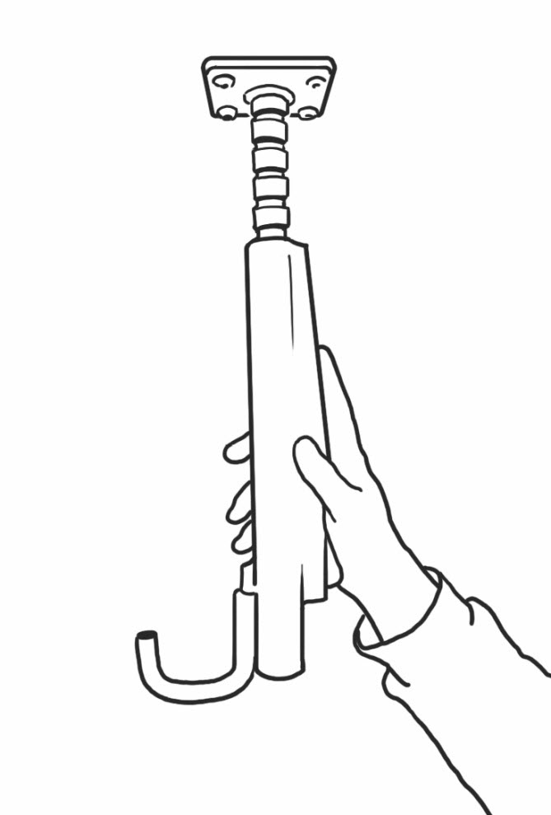 | 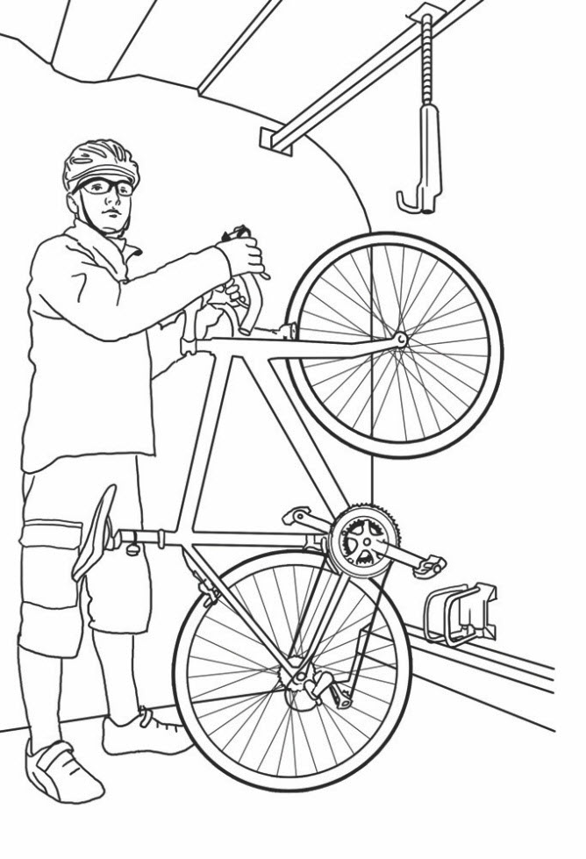 | 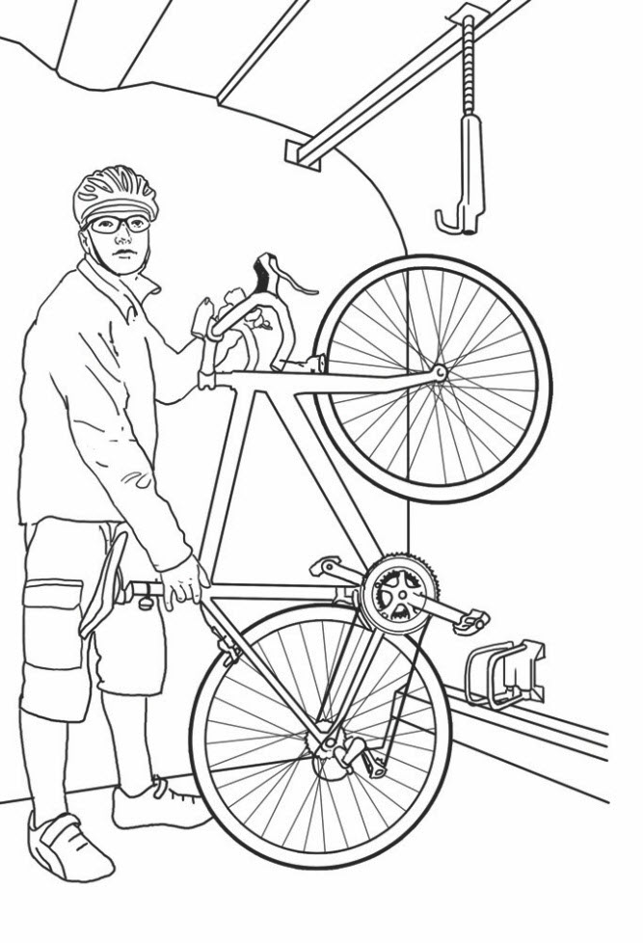 | 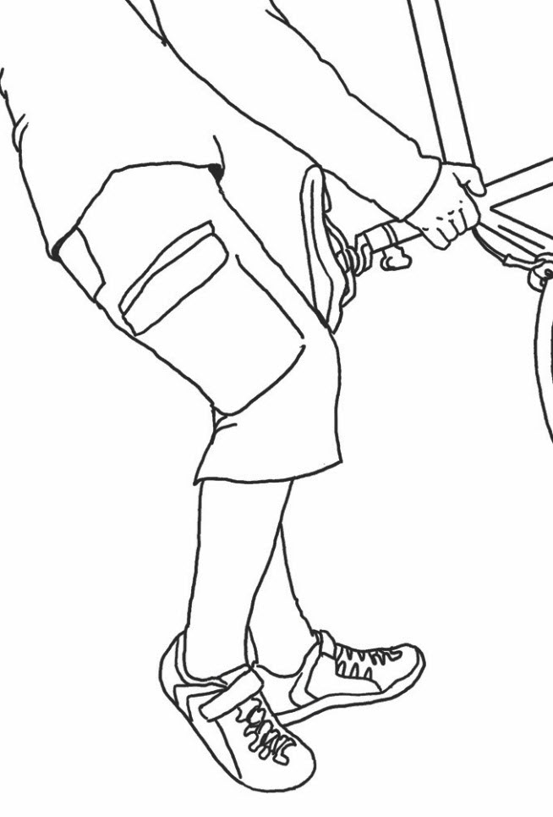 | 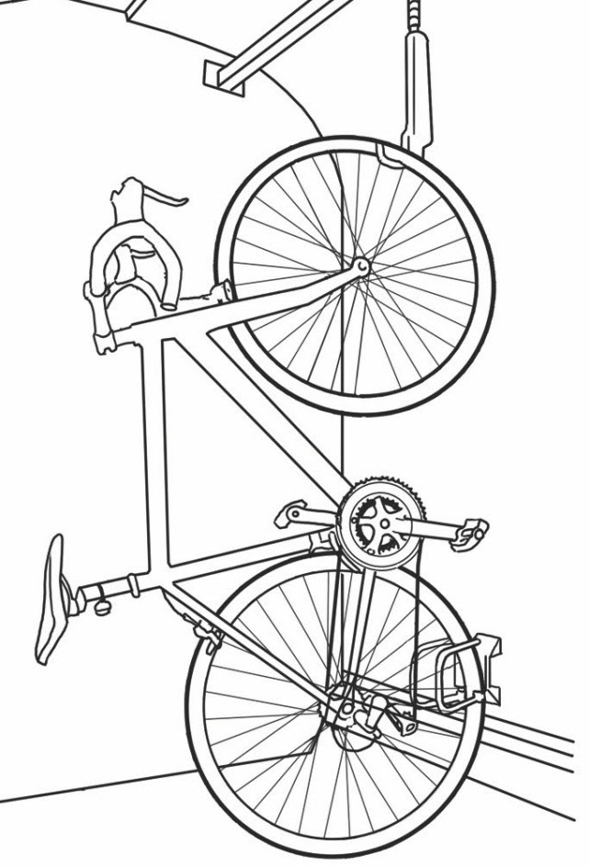
A kampót állítsa be a megfelelő magasságba és irányba! | A kerékpárt fékezve állítsa függőleges helyzetbe! | A féket tartva fogja meg a nyereg alatti kereszttartót! | Emeléshez a térdével támaszthatja a nyerget. | Akassza be a kerékpárt, és rögzítse a hátsó kereket!

